ประกาศสภาเทศบาลตำบลบ้านตาด
เรื่อง กำหนดสมัยประชุมสภาเทศบาลตำบลบ้านตาด ประจำปี 2562
และกำหนดสมัยการประชุมสภาสมัยสามัญ สมัยแรก ประจำปี พ.ศ. ๒๕๖3
.............................................................
อาศัยอำนาจตามความใน พระราชบัญญัติเทศบาล พ.ศ.๒๔๖๙ แก้ไขเพิ่มเติมถึง (ฉบับที่ ๑๓) พ.ศ. ๒๕๕๒ มาตรา ๒๔ และระเบียบกระทรวงมหาดไทยว่าด้วยข้อบังคับการประชุมสภาท้องถิ่น พ.ศ. ๒๕๔๗ แก้ไขเพิ่มเติมถึง (ฉบับที่ ๒) พ.ศ. ๒๕๕๔ ข้อ ๒๑ ประกอบกับสภาเทศบาลตำบลบ้านตาด ได้มีมติกำหนด สมัยประชุมสภาเทศบาลตำบลบ้านตาด ครั้งแรก เมื่อวันที่ เดือน กุมภาพันธ์ พ.ศ. ๒๕62 กำหนด สมัยการประชุมสภาเทศบาลบ้านตาด สมัยสามัญ ประจำปี พ.ศ. ๒๕62 และกำหนดสมัยการประชุมสภาสมัยสามัญ สมัยแรก ประจำปี พ.ศ. ๒๕63 ดังนี้
กำหนดสมัยการประชุมสภา สมัยสามัญ สมัยที่ ๒ ประจำปี พ.ศ. ๒๕62
วันเริ่มต้นสมัยประชุม วันที่ 1 เดือน พฤษภาคม พ.ศ. ๒๕62 ให้มีกำหนดไม่เกินสามสิบวัน
กำหนดสมัยการประชุมสภา สมัยสามัญ สมัยที่ ๓ ประจำปี พ.ศ. ๒๕62
วันเริ่มต้นสมัยประชุม วันที่ ๑ เดือน สิงหาคม พ.ศ. ๒๕62 ให้มีกำหนดไม่เกินสามสิบวัน
กำหนดสมัยการประชุมสภา สมัยสามัญ สมัยที่ ๔ ประจำปี พ.ศ. ๒๕62
วันเริ่มต้นสมัยประชุม วันที่ ๑ เดือน พฤศจิกายน พ.ศ. ๒๕62 ให้มีกำหนดไม่เกินสามสิบวัน
กำหนดสมัยการประชุมสภา สมัยสามัญ สมัยแรก ประจำปี พ.ศ. ๒๕๖3
วันเริ่มต้นสมัยประชุม วันที่ 1 เดือน กุมภาพันธ์ พ.ศ. ๒๕๖3 ให้มีกำหนดไม่เกินสามสิบวัน
จึงประกาศมาให้ทราบโดยทั่วกัน

ประกาศ ณ วันที่ 25 เดือน กุมภาพันธ์ พ.ศ. 2562

ร้อยโท 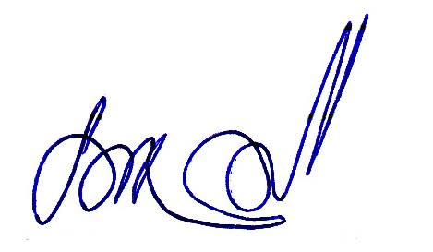
(เดชา ทองมี)
ประธานสภาเทศบาลตำบลบ้านตาด

